ФИЛИАЛ ФЕДЕРАЛЬНОГО ГОСУДАРСТВЕННОГО

БЮДЖЕТНОГО ОБЩЕОБРАЗОВАТЕЛЬНОГО УЧРЕЖДЕНИЯ

ВЫСШЕГО ОБРАЗОВАНИЯ

НАЦИОНАЛЬНЫЙ ИССЛЕДОВАТЕЛЬСКИЙ

УНИВЕРСИТЕТ «МЭИ» В Г. СМОЛЕНСКЕ

Кафедра электроники и микропроцессорной техники

СХЕМОТЕХНИКА

**Отчет по лабораторной работе №4**

«Исследование дифференциального транзисторного каскада»

Группа: ПЭ-16

Студенты: Клямеров К.П.

Подмастерьев А.О.

Вариант: №14 (№6)

Преподаватель: к.т.н., доц. Амелин С.А.

г. Смоленск

2018 г.

**РАБОЧЕЕ ЗАДАНИЕ**

**1.** Запустить *Micro-Cap 9*. Загрузить схему *ECM_04_01.cir*. Задать напряжение питания (источник *V1*) равным (5+NN)В, где NN – номер варианта.

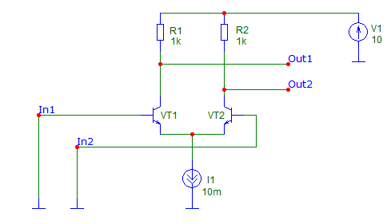

Рисунок – Дифференциальный каскад на биполярных транзисторах

**2.** Запустить анализ *Dynamic DC*. Величину тока источника *I1* установить такой, чтобы напряжение на коллекторах транзисторов *VT1* и *VT2* (т.е. напряжение *Out1* и *Out2*) было равным половине напряжения питания. Значение тока занести в отчет.

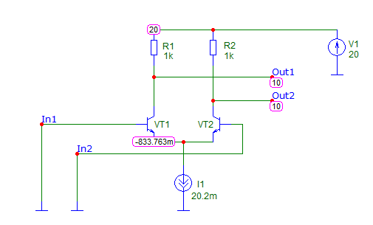

Рисунок – Дифференциальный каскад на биполярных транзисторах

**3.** Измерить коллекторные и базовые токи каждого из транзисторов. Результаты измерений занести в отчет. Объяснить, почему токи коллекторов равны и составляют половину тока источника тока *I1*. Объяснить, почему через базовые выводы транзисторов протекают токи.

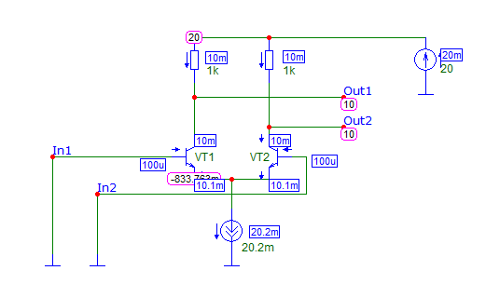

Рисунок — Дифференциальный каскад на биполярных транзисторах

Токи коллекторов равны и составляют половину, т.к. параметры транзисторов одинаковые, а также водное сопротивление также одинаково на каждом входе коллекторов.

Через базовые выводы транзисторов протекает ток, т.к. разность токов эмиттера и коллектора не равна 0.

**4.** Увеличить напряжение питания в 5 раз. Измерить коллекторные и базовые токи каждого из транзисторов, а также напряжения на коллекторах транзисторов (*Out1* и *Out2)*. Объяснить, почему не изменились токи базы и токи коллектора, а напряжения на коллекторах изменились.

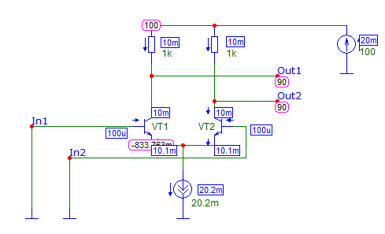

Рисунок — Дифференциальный каскад на биполярных транзисторах

Токи базы и коллектора не поменялись так как изменилось входное напряжение, но не изменился входной ток.

**5.** Вернуть напряжение питания на прежний уровень. Изменить параметр *IS* транзистора *VT2* (0.1f поменять 0.102f). Измерить коллекторные и базовые токи каждого из транзисторов, а также напряжения на коллекторах транзисторов (*Out1* и *Out2)*. Результаты измерений занести в отчет. Найти сумму токов коллекторов транзисторов. Сравнить ее током источника тока *I1*. Найти разность выходных напряжений *Out1* и *Out2* и занести значение ∆*Out* в отчет.

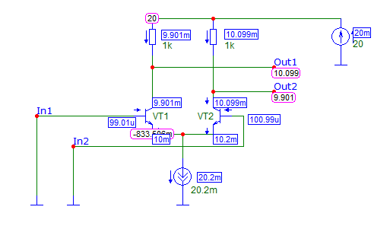

Рисунок — Дифференциальный каскад на биполярных транзисторах

Сумма токов на коллекторах равна входному току.

∆*Out* = 0,198 В.

**6.** Сохранить схему *ECM_04_01.cir*. Загрузить схему *ECM_04_02.cir*. В режиме анализа *DC* построить входные характеристики транзисторов (зависимости токов базы от напряжений база-эмиттер при фиксированных напряжениях на коллекторах). Полученные характеристики занести в отчет. Измерить разность базовых токов транзисторов при напряжении база-эмиттер, равном 0,85 В. Рассчитать, какая при этом будет разность коллекторных токов, если коэффициент передачи тока обоих транзисторов *β*=100. На основе полученных результатов объяснить, почему в п.5. не равны между собой токи базы и коллектора транзисторов, а также напряжения на коллекторах транзисторов.



Рисунок — Входные характеристики транзисторов

Разность базовых токов 4 мкА. Разность коллекторных токов 400 мкА.

**7.** Загрузить ранее сохраненную схему *ECM_04_01.cir*. Включить резисторы R3 и *R4* сопротивлением 1кОм в цепь базы каждого из транзисторов.

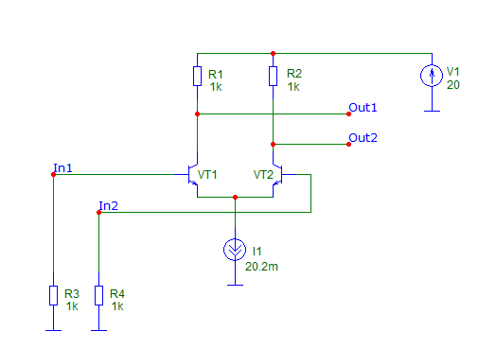

Рисунок — Дифференциальный каскад на биполярных транзисторах

**8.** В режиме анализа *Dynamic DC* изменить коллекторные и базовые токи каждого из транзисторов. Результаты измерений занести в отчет.

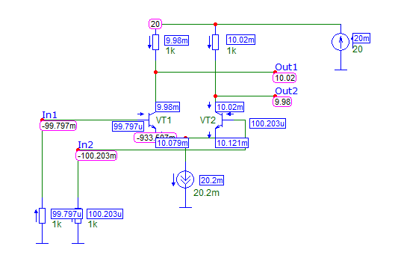

Рисунок — Дифференциальный каскад на биполярных транзисторах

**9.** Измерить выходные напряжения *Out1* и *Out2* их разность ∆*Out.*

∆*Out* = 0,04 В.

**10.** Увеличить напряжение питания *V1* в 5 раз. Измерить *∆Out.*

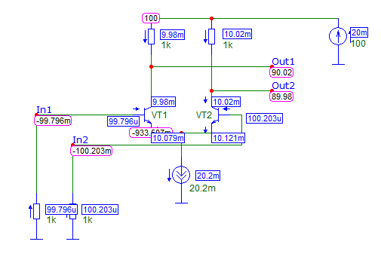

Рисунок — Дифференциальный каскад на биполярных транзисторах

*∆Out* = 0,04 В.

**11.** Установить сопротивление резистора *R4*=10кОм. Измерить разность выходных напряжений *∆Out*. (15,4 В)

Установить сопротивление резистора *R3*=10кОм, а *R4*=1кОм. Измерить разность выходных напряжений *∆Out*. (15,4 В)

Установить сопротивление резистора *R3*=10кОм, и *R4*=10кОм. Измерить разность выходных напряжений *∆Out*. (0,004 В)

**12.** Загрузить схему *ECM_04_03.cir*. Напряжение источника *V1* и ток источника *I1* установить в соответствии с п.1 и 2.

**13.** В режиме анализа *DC* построить передаточную характеристику по входу *In1* (зависимость напряжений на выходах *Out1* и O*ut1* от напряжения на входе *In1*). Напряжение источника *V2* менять в диапазоне от -0.5 до 0.5В. Полученную характеристику занести в отчет.

По графикам определить диапазон входного напряжения, в пределах которого передаточную характеристику можно считать линейной (именно этот участок используется в усилителях).



Рисунок — Передаточная характеристика по входу In1

Диапазон входного напряжения ль -50 В до 50В.

**14.** Подключить источник *V2* к входу *In2.*

**15.** Построить передаточную характеристику относительно входа *In2*. Сравнить с характеристикой п. 13.



Рисунок — Передаточная характеристика по входу In2

Графики поменялись местами относительно п.13.

**16.** Подключить источник *V2* к входу I*n1*, а к входу источник еще один *In2* подключить источник *V3*, напряжение которого равно 0.1(5+NN)В, где NN – номер варианта.

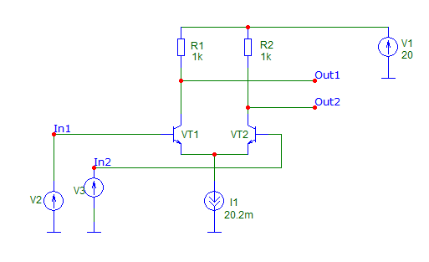

Рисунок — Дифференциальный каскад на биполярных транзисторах

Рассчитать, в каком диапазоне должно меняться напряжение источника *V2*, чтобы линейный участок передаточной характеристики был посредине этого диапазона. Задать в параметрах *DC*-анализа этот диапазон и снять передаточную характеристику при наличии постоянного напряжения на втором входе. Занести характеристику в отчет.

Диапазон от 1,977 до 2,029.



Рисунок — Передаточная характеристика

**17.** Подключить к входу *In1* источник синусоидального сигнала частотой 1кГц.Амплитуду сигнала установить такой, чтобы она не выходила за пределы линейного участка передаточной характеристики (принять размах синусоидального напряжения равным 0.7 от диапазона входного напряжения, при котором передаточная характеристика каскада линейная.

**18.** Выполнить анализ Transient и занести в отчет графики входного и выходных напряжений. Определить по графикам, на каком выходе сигнал инвертируется, а на каком не инвертируется. Рассчитать дифференциальный коэффициент усиления по напряжению дифференциального каскада *Кд.*



Рисунок — Графики входных и выходных напряжений

На первом выходе сигнал инвертируется. Коэффициент усиления 146.

**19.** Увеличить амплитуду синусоидального сигнала так, чтобы она в 2 раза превысила диапазон линейного участка передаточной характеристики. Выполнить анализ Transient и занести в отчет графики входного и выходных напряжений.



Рисунок — Графики входных и выходных напряжений

**20.** Подключить источник *V2* к входу *In2*, установить прежнюю амплитуду выходного напряжения (не выходящую за линейный участок). Вход *In1* подключить к земле. Выполнить анализ *Transient* и занести в отчет графики входного и выходных напряжений.



Рисунок — Графики входных и выходных напряжений

Теперь на втором выходе сигнал инвертируется.

**21.**

**22.** Загрузить схему *ECM_04_04.cir* (рис. 3). Напряжение источника *V1* и ток источника *I1* установить в соответствии с п.1 и 2. Источник *V2* это источник полезного сигнала (синусоидальный сигнал амплитудой 20мВ и частотой 1кГц). Источники *V3* и *V4* имитируют помеху, которая наводится в соединительных проводах, соединяющих источник *V2* с усилителем. Поскольку провода проходят рядом (например, витая пара), то внешними электромагнитными полями в обоих проводах наводится одинаковый сигнал помехи. Поэтому источники *V3* и *V4* имеют одинаковые параметры (амплитуда 5мВ, частота 10 кГц).

Выполнить анализ *Transient* и занести в отчет графики входных (*In*, *In1*, I*n2*) и одного из выходных напряжений.



Рисунок — Графики входных и выходного напряжений

**23.** Задать источниками *V3* и *V4* треугольный сигнал амплитудой 10мА и частотой 10 кГц. Выполнить анализ *Transient* и занести в отчет графики входных (*In*, *In1*, *In2*) и одного из выходных напряжений. Убедиться в отсутствии на выходе усилителя сигнала помехи.



Рисунок — Графики выходных и выходного напряжений